

Asignatura: Metodología de la Investigación
Docente: Ángel Millán
5to año A-B
Año escolar 2025-2026
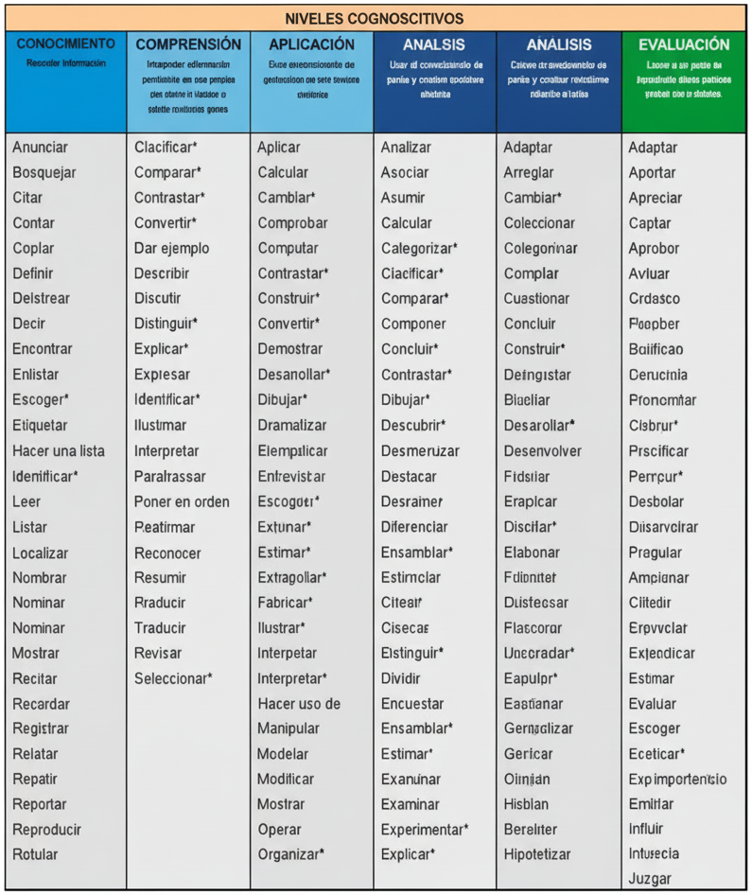
TAXONOMÍA DE BLOOM

